域名：http://www.bdmzj.gov.cn
IP：219.148.103.31
此服务器上就这么一个站，无法旁注。
本来我看这站上全部静态了，对我来说也就没啥看头了，准备旁注，可是一查，发现服务器上就一个站，没办法，扫目录吧，扫了下，结果如图：
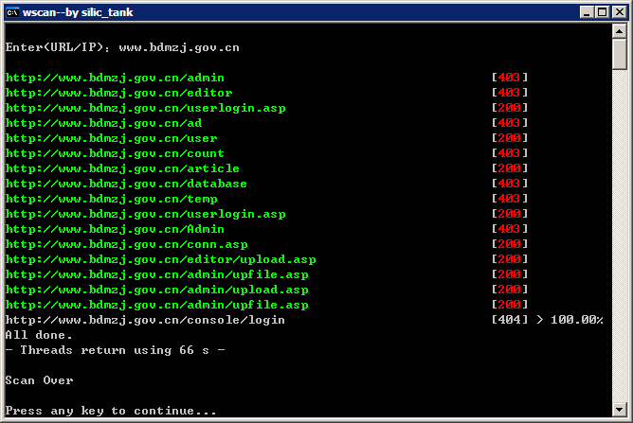
出来的目录倒不少，不过可利用的倒不多，既然有上传，那就先试试上传了，我试来试去，试去试来，不行，我不会用。
没办法，就看了看其他的目录，当访问user目录时，发现跳转到了登录页面，并且是可以注册的，如图：
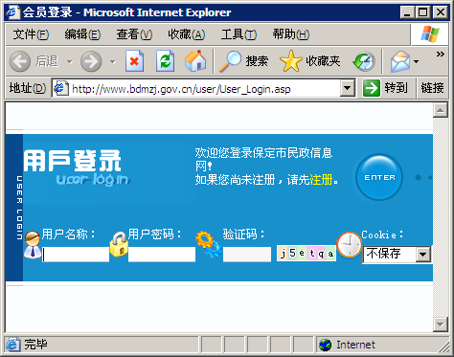
到了这里，我想起来了一件事，就是原来听别人说过的，有些网站你去注册一个会员它就会在服务器上给你生成你个对应你的会员名的文件夹，利用这个特点搭配着win2003的文件名解析漏洞，就可以拿到shell了，想到这里我就试了一下，我原本是不知道动易2006存在这么一个漏洞的，于是，注册了个“ligang.asp”的用户，密码什么的随便写，注册完了之后，我直接访问：
http://www.bdmzj.gov.cn/ligang.asp
http://www.bdmzj.gov.cn/user/ligang.asp
都提示404错误，我晕倒啊，我的想法是，如果系统为我创建的文件夹是存在的，那么当我访问这个目录时，应该是403错误而不是404的，可是现在是404，难道是系统并没有为我创建文件夹？
我原来并没有接触过几次动易的系统，至今为止只接触过2次，上一次还是在猜出弱口令的情况下进的后台，这次这个直接没有后台，后台被删掉了，无法从后台下手。
到这里，我就迷惑了，没有思路了，于是我准备拿出xscan扫扫服务器，看能不能得到点信息，在扫之前，我先Ping了一下，可是发现服务器不回复我的ping请求，当时以为是服务器装了防火墙的缘故，后来拿到shell后才知道，原来服务器在内网，我ping到的并不是服务器本身，而是路由器或者是防火墙，所以我才收不到ping的回复。
既然ping不通，那谈何扫描啊，于是放弃扫描这条路，可是就这么放弃么？
旁注吧？好，旁注，复制域名去查了一下，发现这台服务器上只有这么一个网站，郁闷，拿到shell后才知道，这个网站确实有钱，用的是自家的独立服务器，并且服务器管理员用的360杀毒软件、360安全卫士等360全套软件，只有一个管理员，不开放FTP，这些都充分说明，人家管理网站直接不通过FTP，直接登录服务器了。
好吧，旁注不能，我又不甘心就这么放弃，于是拿着我注册完了的会员在会员管理界面晃悠，晃来晃去，没发现可利用的地方，后来，晃悠了好久，终于发现一个东东，在会员管理界面中，有一个“我的聚合”，把鼠标放上去，有一个“申请聚合空间”，我点进去之后，发现是这样的：
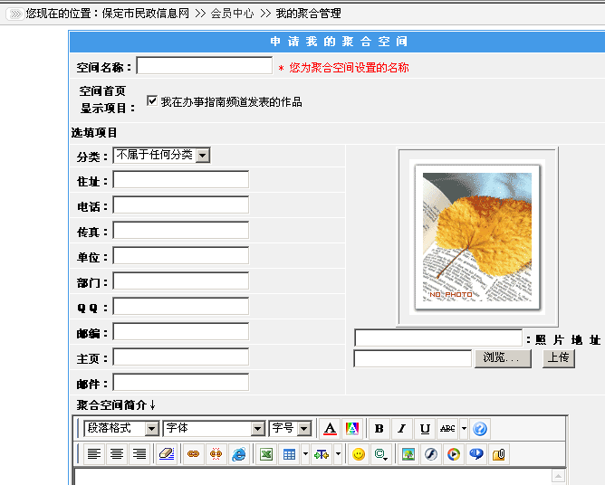
到这里我就高兴了，哈哈，这里竟然可以上传照片，我晕倒啊，转了这么久才发现这里的风水宝地，当时就乐了，于是先找了个正常的gif传上去，成功后发现路径是这样的：
/Space/ligang.asp/201011/20101118233446325.gif
到这里我就笑了，看到没，路径里有ligang.asp，而在刚才的上传过程中，我抓了一下包，发现服务器确实是IIS6.0，那么当然是win2003，那么这样一来，我是绝对可以得到webshell的。
于是，马上拿来一个asp的大马，改后缀，上传，可是，系统提示我说，为了系统的安全，禁止上传用文本文档伪装的图片文件…
我晕倒啊，忘了动易的这个检查文件内容的特点了，于是拉出C32，改文件头，改完上传，上传成功，上传地址为：
/Space/ligang.asp/201011/mygod.asp
于是连忙访问我的可爱的大马.. …
到这里，我就想哭了，具体原因你看吧：
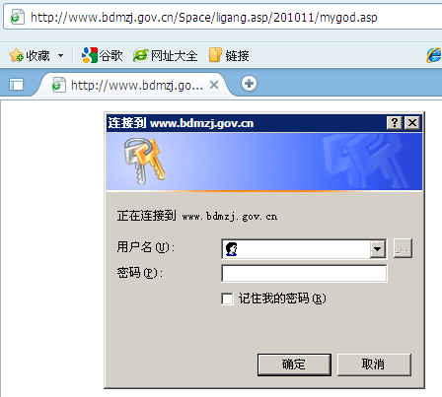
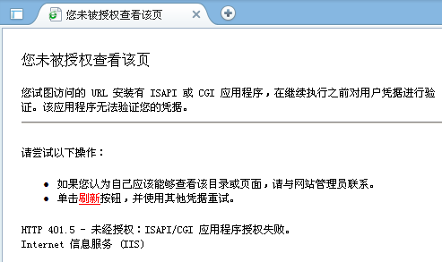
我不明白为什么，它非要给我加上双重验证！！！
禽兽啊禽兽，这管理员真是禽兽，偏偏要给我加上windows验证，老子怎么知道你windows密码是多少啊，我曰啊曰…
没办法，shell不能访问，该怎么办呢？
我这时想到，为什么它网站的正常文件就可以正常访问，而偏偏我的webshell不能呢？难道是，因为webshell里牵扯到了一些复杂的验证问题？
想到这里，那么我的解决办法有2个，一个是修改大马的源代码，去掉登录验证，就是打开页面直接显示的那种，不再经过用户名和密码验证，这样一来，我自己的大马不验证，那就跟它网站的普通文件一样了，应该是可以正常访问的。
想到这，我传了一个diy.asp上去，只为验证我的想法，因为小马是不经过登录验证的，是试一下吧，上传成功，连忙访问，发现，我的想法是正确的，小马可以正常访问：
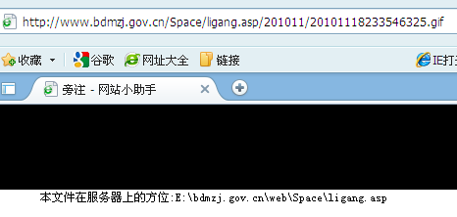
另一个解决办法是，用我的aspx的小马客户端连接，我想的是，直接把小马传上去，然后不访问，直接用客户端连，这样，应该就不会出现劳什子的windows验证了吧？
想到了就去做，修改源代码么，因为大马都是加密过的，我要修改的话必须先解密才能修改，再说虽然磊哥教过我解密，但是一直没搞懂，正在琢磨，没办法，第一条路是走不通了，只好走第二条路，于是上传，我用的是前边传上去的小助手传的aspx的小马，直接传到了网站根目录，传好后的路径为：
http://www.bdmzj.gov.cn/fuck.aspx
先直接访问了一下， 如果不出意外，那么页面将显示空白，可是，服务器竟然告诉我，404错误，我晕倒，难道是我的aspx的小马被杀了？后来才知道，不是被杀了，而是所有的对aspx的请求，都会显示404错误，按理说，即使服务器不支持aspx，那也不应该出现404错误的，而是应该直接显示源代码或者显示空白的，这里出现404错误，着实诡异了一点。后来我才知道，在IIS环境下，如果不支持aspx，是不会爆源码的，显示的就是404错误。
我之所以传aspx的小马，是因为win2003默认是支持aspx的，没想到这里出了个这么个情况，没办法，这条路又走不通了。
现在，我好像是登天无梯，入地无门了，该怎么办呢？
想了一会，我回到了asp大马的验证问题上，既然这个大马不行，那就试试别的大马吧，于是，我把我的大马全部试了一遍，答案很悲惨，不行。
我不甘心那，于是又试了两个，这两个都是原来搞别的站的时候拿的别人的，也不知道有没有后门，不过现在实在是没办法了，也顾不得有没有后门了，直接传上去，然后访问，第一个还是不行，第二个，呃，是一个名字叫“不死僵尸ASP木马”的大马，呃，它，它成功了…
我传了6个大马，就只有这么一个可以成功访问，还是拿别人的马，我当时眼泪就出来了，哥们不容易啊，要是我当初没顺手把这个大马拿来，那今天不是憋死也进不了这网站的门了？
Shell截图：
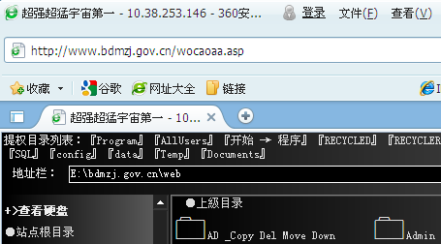
这文章是今天早上写的，本来这站是昨天下午拿下的，不过当时累了，就推到了今天写，本来昨天晚上想提权的，不过实在眼睛酸，就没提，不过，从webshell中可以看到，服务器处在内网，并且目录权限设置不严格，asp的webshell就可以浏览任意硬盘，可能也正是因为处在内网的关系，135、139、445端口都是开放的。
在webshell里大致看了下，服务器是装的是360全套软件。
对于内网的服务器，我的想法只有一个，除了反弹还是反弹，不过，昨晚睡觉的时候又想了下，其实可能不止反弹这条路的，至于到底怎么做，我想，聪明的你，应该也有办法吧？

